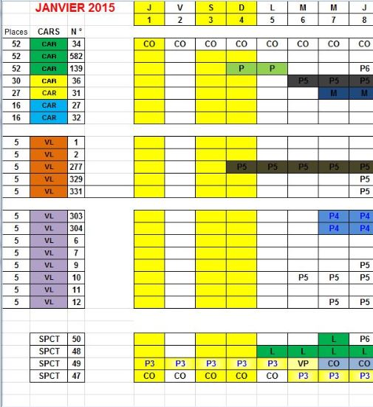
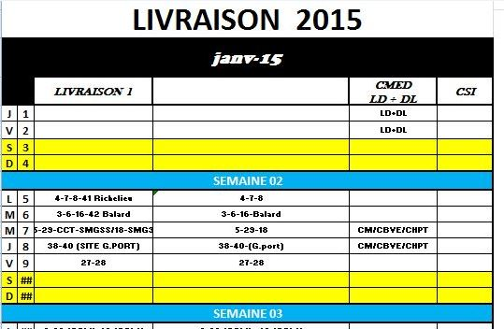
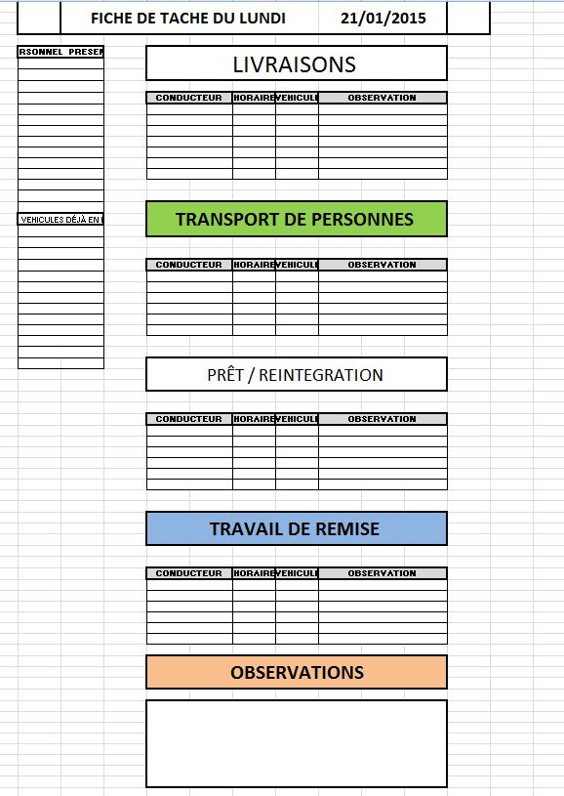
En fonction de la date transférer les donner sur la feuille fiche de tache
En fonction de la date transférer les donner sur la feuille fiche de tache
Date modifiable

